Cercles
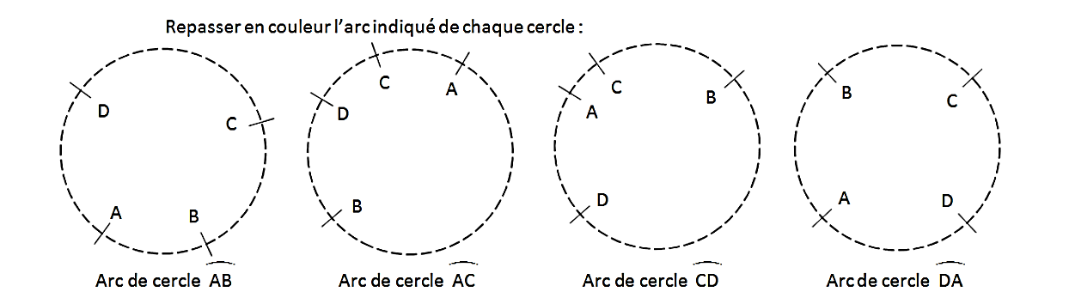

------------------------------------------------------------------------------------------------------------------------

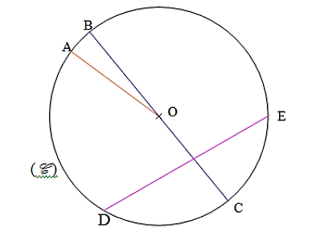
O est le ……………………….. du cercle (C).
Le segment [OA] est …………………………………. du cercle (C).
Le segment [BC] est …………………………………. du cercle (C).
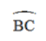 est un ……………………….., on dit que B et C sont ………………………..
Le segment [DE] est …………………………………. du cercle (C). 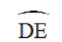 est un …………………

Cercles

------------------------------------------------------------------------------------------------------------------------

O est le ……………………….. du cercle (C).
Le segment [OA] est …………………………………. du cercle (C).
Le segment [BC] est …………………………………. du cercle (C).
est un ……………………….., on dit que B et C sont ………………………..
Le segment [DE] est …………………………………. du cercle (C). est un …………………

